La Comunità Internazionale non può ignorare le stragi di
PALESTINESI E CURDI

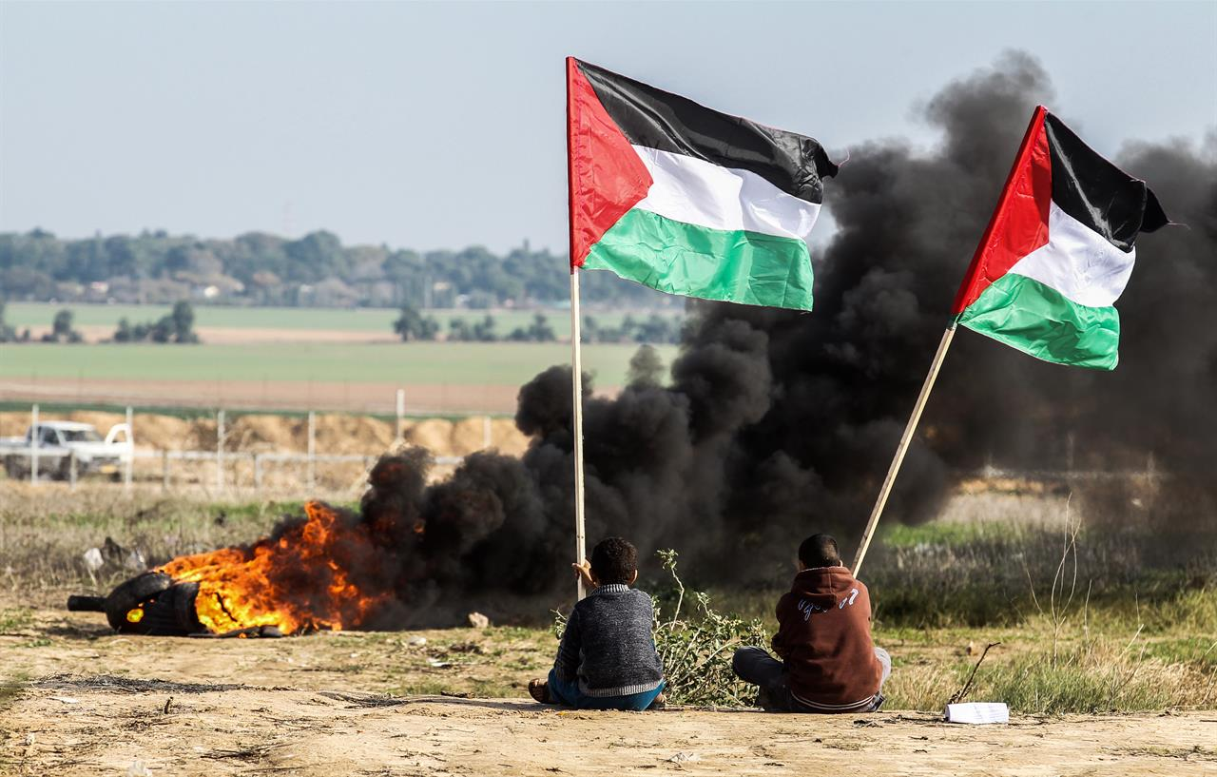
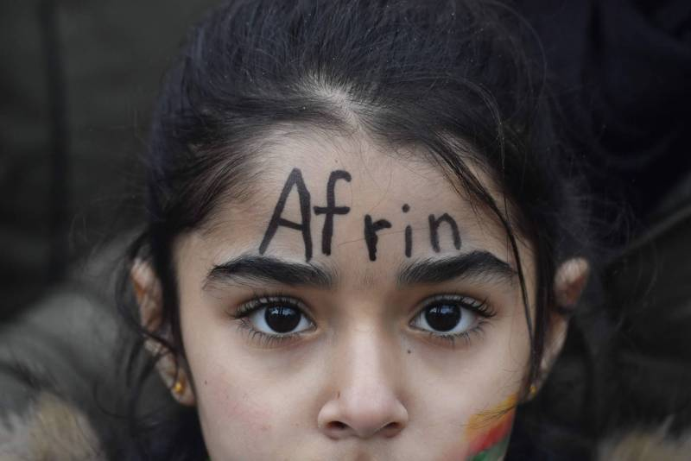
SABATO 7 APRILE 2018 – piazza Torre Modena – ore 17

FERMIAMO LA VIOLENZA
che colpisce il diritto ad esistere di due popoli profughi nella loro terra

STRAGE A GAZA
In occasione dell’anniversario della Nakba (la “catastrofe”) che portò nel 1948, 70 anni fa, oltre 800.000 palestinesi all'espulsione dalle loro case, diverse organizzazioni politiche palestinesi hanno promosso la “Marcia del Ritorno”, iniziativa che si dovrebbe concludere il 15 maggio prossimo.
Venerdì 30 marzo migliaia di palestinesi si sono messi in marcia verso la barriera di confine che separa Gaza da Israele per gridare al mondo che vogliono vivere e tornare sulla loro terra, anche oltre il confine, che non vogliono e non possono continuare a stare chiusi in una prigione a cielo aperto.
Questa zona è stata dichiarata “area militare chiusa”, e non appena migliaia di palestinesi, tra cui moltissime donne, hanno iniziato a manifestare e camminare pacificamente, sono stati accolti da una pioggia di gas lacrimogeni, pallottole di acciaio ricoperte di gomma e munizioni vere.
Non vi sono stati “scontri” e azioni violente da parte dei palestinesi, come riferiscono i media nostrani che si basano esclusivamente sui comunicati dell’esercito israeliano.
Volti sorridenti, fiori in mano anche se spari e gas cadevano su di loro ferendo e uccidendo.
Vi è una sola risposta che deve essere data perché cessi lo strazio odierno e di ben 11 anni di embargo: che Israele tolga il blocco totale che lentamente sta uccidendo la popolazione di Gaza e che l’ONU intervenga immediatamente per proteggere la popolazione civile.

A FIANCO DELLA RESISTENZA KURDA per denunciare le complicità e l'appoggio dei governi occidentali e del governo russo ad Erdogan ed alla sua politica di attacco e repressione.
Contro l'attacco della Turchia al Rojava, sosteniamo il Kurdistan in lotta!
Il governo turco ha invaso, con il sostegno delle forze mercenarie islamiste, il cantone kurdo di Afrin. E' un attacco contro l'esperienza di autogoverno del Rojava (Confederalismo Democratico) che, grazie al sostegno ed all'esperienza del movimento di liberazione kurdo, cerca di costruire nel nord della Siria una reale alternativa alle politiche di sfruttamento e spartizione promosse dalle potenze globali e regionali. Dagli Stati Uniti alla Russia, dalla Turchia all'Arabia Saudita. Questo è solo l'ultimo atto della politica del dittatore turco Erdogan che, dopo aver raso al suolo le città kurde nel sudest del paese, incarcerato migliaia di attivisti, giornalisti, accademici ed amministratori, rivolge ora il secondo esercito della Nato contro il movimento kurdo nel Rojava.
Anche l'Italia non condanna queste aggressioni ed in prima fila nel sostegno al regime fascio-islamista di Erdogan. Il nostro paese continua a vendere armi e tecnologie militari ad Ankara.
Crediamo che chiunque si riconosca nei valori dell'antifascismo e della solidarietà internazionalista debba oggi schierarsi a fianco della resistenza Kurda in Turchia e nel nord della Siria.

Promotori: Alkemia, Associazione Modena incontra Jenin, CGIL-Nexus, Overseas, Pax Cristi Modena, T.A.M-T.A.M. di Pace(Tavolo Associazioni Modena), Verso il Kurdistan ONLUS, Circolo il Manifesto

